SC&T - СПЕЦИАЛЬНЫЕ УСТРОЙСТВА ГРОЗОЗАЩИТЫ
27.10.2015 08:14

Грозозащита линий передачи видеосигналов HD-CVI/TVI/AHD и HD-SDI
Для композитного видеосигнала HD качества HDCVI / TVI / AHD необходимо использовать только специально предназначенные устройства грозозащиты.
Одноканальное устройство SP009 предназначено для защиты линий передачи видеосигналов стандартов HD-CVI, HD-TVI и AHD и применяется для оконечного оборудования: мониторов, камер, регистраторов в системах видеонаблюдения, спутникового телевидения. В отличие от устройств грозозащиты обычного аналогового видеосигнала, SP009 обладает более высокой полосой пропускания, что позволяет сохранить качество передачи HD видеосигнала, что особенно актуально при большой длине кабеля.
В целях сохранности оконечного оборудования рекомендуем использовать 2 устройства грозозащиты: в начале и конце линии. Обязательным условием является качественное заземление обоих устройств. Также всегда следует использовать высококачественный коаксиальный кабель 75 Ω, так как кабель низкого качества может привести к уменьшению расстояния передачи видеосигнала или значительному ухудшению качества сигнала, вплоть до полного его отсутствия.

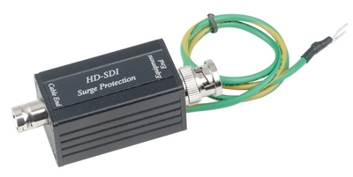
SP009

Цена: 25.90 USD
Краткие технические характеристики:
- Максимальное напряжение перегрузки 4КВ
- Максимальный ток разряда 2KA
- Время срабатывания: <1нс
- Полоса пропускания до 47МГц
- Вход - BNC (штекер), выход - BNC
- Габаритные размеры: 79.3x25.4x25.4мм
- Рабочая температура: -40...+55°C
Подробные технические характеристики…
Устройства SP007 и SP007L предназначены для защиты линий передачи от импульсных перенапряжений видеосигналов формата SDI в мультимедийных системах и системах видеонаблюдения. В SP007L BNC-разъем прикреплен к корпусу с помощью гибкого коаксиального кабеля, что делает процесс подключения устройства к многоканальным видеорегистраторам более удобным.
SP007  Устройство грозозащиты линий передачи видеосигналов SDI форматов  Цена: 39.62 USD | SP007L  Устройство грозозащиты видеосигналов HD-SDI для видеорегистраторов  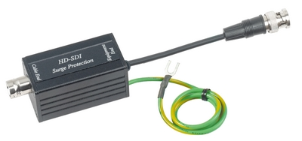  Цена: 42.95 USD
Краткие технические характеристики:  - Поддержка SD-SDI, HD-SDI, 3G-SDI  - Максимальное напряжение перегрузки 8КВ  - Пропускная способность 2.97 Гбит/с  - Время срабатывания: <1нс  - Вход - BNC (штекер), выход - BNC  - Габаритные размеры: 75.5х25.4х25.4мм  - Рабочая температура: -40...+55°C  Подробные технические характеристики… | Краткие технические характеристики:  - Поддержка SD-SDI, HD-SDI  - Максимальное напряжение перегрузки 8КВ  - Пропускная способность 1,485 Гбит/c  - Время срабатывания: <1нс  - Удобный разъём на кабеле для подключения к видеорегистраторам  - Вход - BNC, выход - BNC (штекер на коаксиальном кабеле)  - Габаритные размеры: 75.5х25.4х25.4мм  - Рабочая температура: -40...+55°C  Подробные технические характеристики…

5 лет гарантии!

SC&T №1 в России по ассортименту и объёму продаж оборудования по передаче сигналов на рынке систем безопасности!
По вопросам приобретения оборудования обращайтесь к официальным дилерам оборудования SC&T или подробно изучайте оборудование для вашего решения на нашем сайте.

Скачать каталог оборудования SC&T

